|  |
| --- |
| Nelson Abarca Quiros  Amanda Solano Astorga  Yasiell Vallejos Gómez |

|  |
| --- |
| Instituto Tecnológico de Costa Rica |

|  |
| --- |
|  |
| Manual de Usuario |
| Gestor de Entrada de Documentos Aplicación |

|  |
| --- |
| Nelson Abarca Quirós 2013105521  Amanda Solano Astorga 2013100025  Yasiell Vallejos Gómez 2013094179 |

Contenido

Introducción 2

Log In 2

Ingresar Trámite 4

Fecha 5

Departamento 5

Tipo de Cédula 6

Cédula del Solicitante 7

Nombre del Solicitante 8

Contacto del Solicitante 8

Tipo de Trámite 8

Detalle del Trámite 9

Buscar Oficio 10

Buscar por Fecha 11

Buscar por Departamento 12

Buscar por Plataformista 13

Buscar por Código 14

# Introducción

El presente documento tiene como propósito servir como una guía para los usuarios que utilizaran la aplicación Gestor de Entrada de Documentos, la cual se encuentra disponible para dispositivos Android. Se explicará cada funcionalidad paso a paso y detalladamente.

# Log In

En la imagen 1 se muestra la pantalla de inicio de la aplicación. En esta pantalla se deben ingresar el correo y contraseña, anteriormente registrados en el Departamento de Informática

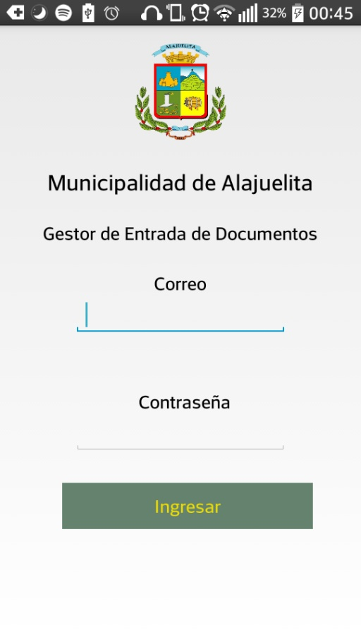

Imagen

Si los datos ingresados no coinciden con los registrados en el sistema o el usuario no pertenece a Plataforma, no se le permitirá el ingreso y adicional a esto se les mostrará el mensaje indicado en la imagen 2.

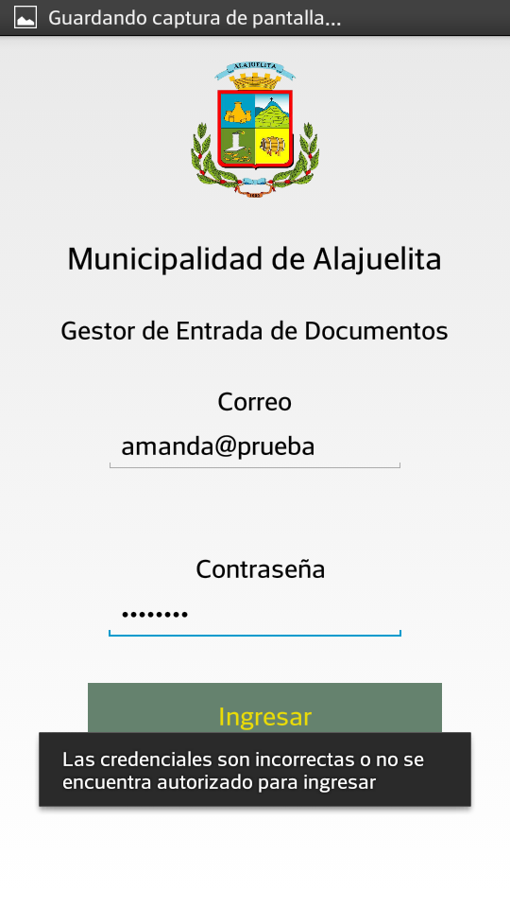

Imagen

Si los datos ingresados son correctos y coinciden entre sí, el sistema desplegará una página llamada “Menú Principal.” En la imagen 3 se muestra la pantalla con el menú. Esta cuenta con tres opciones:

1. Ingreso de Trámite: Pantalla donde se pueden ingresar trámites con o sin conexión al servidor.
2. Buscar oficio: Desplegará otro menú con las opciones de búsqueda disponible
3. Salir: Cerrar sesión en la aplicación y volverá a la pantalla de ingreso.

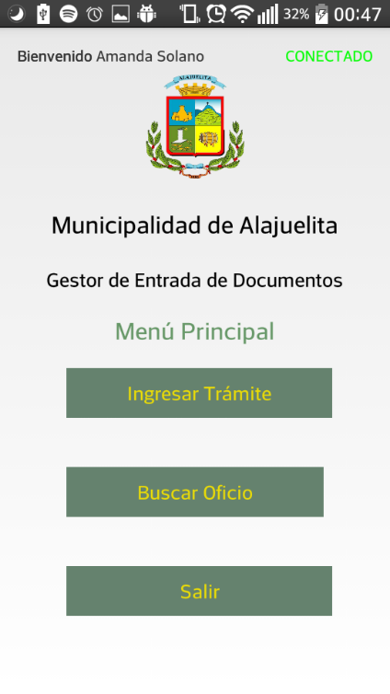

Imagen

A partir de esta pantalla, se visualizarán dos cosas:

1. El nombre de la persona que ingreso al sistema, este se encuentra en la esquina superior izquierda.

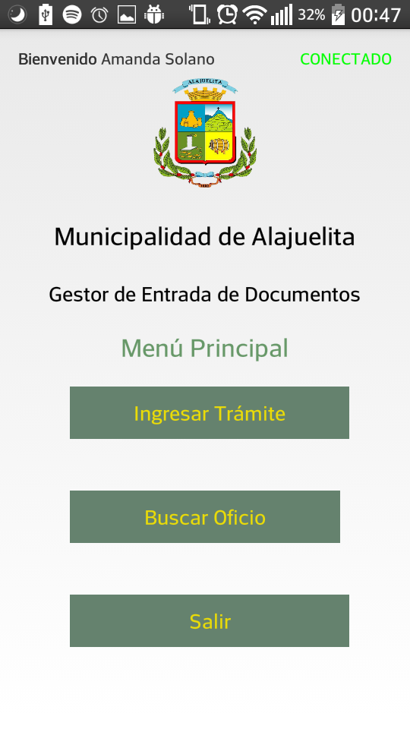

Imagen

1. El estado de conexión con el servidor. La imagen 5 muestra como se ve cuando existe conexión y la imagen 6 como se ve sin conexión.



Imagen

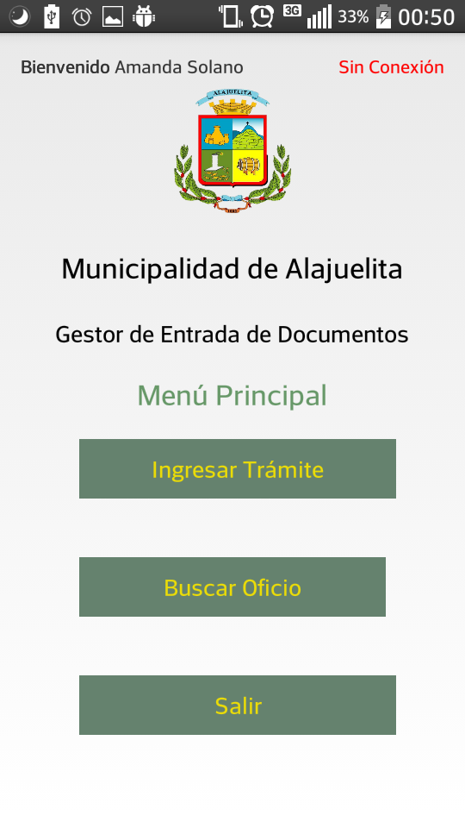

Imagen

## 

## Ingresar Trámite

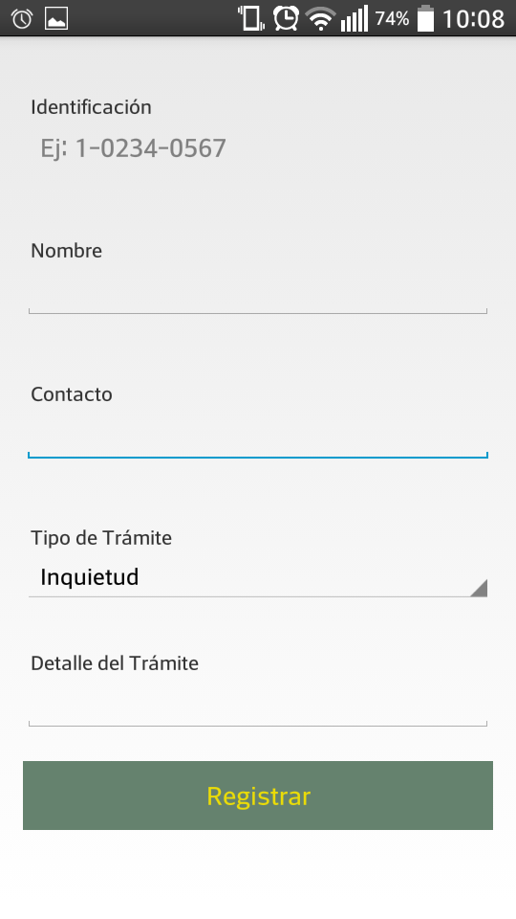Con esta tarea el personal de plataforma podrá ingresar los documentos que reciben por parte de la ciudadanía de Alajuelita y tener un mayor control del material ingresado diariamente, el formulario para realizar el registro del trámite se presenta en la imagen 7 e imagen 8

Imagen 8

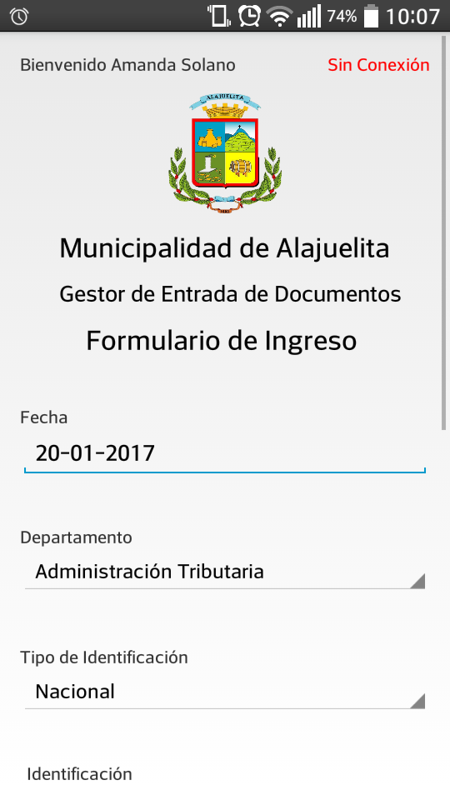

Imagen 7

A continuación, se detallarán cada uno de los espacios solicitados en el formulario anterior, para que se tenga un mayor entendimiento de su función e importancia a la hora de realizar el registro.

### Fecha

En el espacio de “Fecha” el plataformista deberá de seleccionar la fecha en la que se está recibiendo el documento, por defecto este campo viene con la fecha actual si por algún motivo el encargado debe de seleccionar algún otro día podrá ingresar hasta un límite de 15 días atrás de la fecha actual, tal como se muestra en la imagen 9.

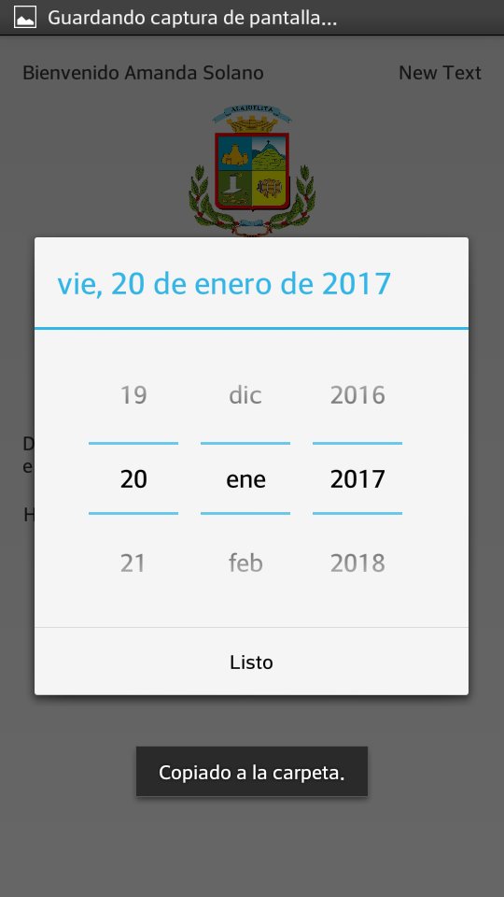

Imagen

### Departamento

En este espacio se debe de seleccionar el departamento para el cual va dirigido el documento. Por defecto se muestra el primer departamento en la lista, pero al tocarlo se mostrará una lista con todos los departamentos correspondientes a la Municipalidad para el cual puede dirigirse el documento a registrar, tal como se muestra en la imagen 10

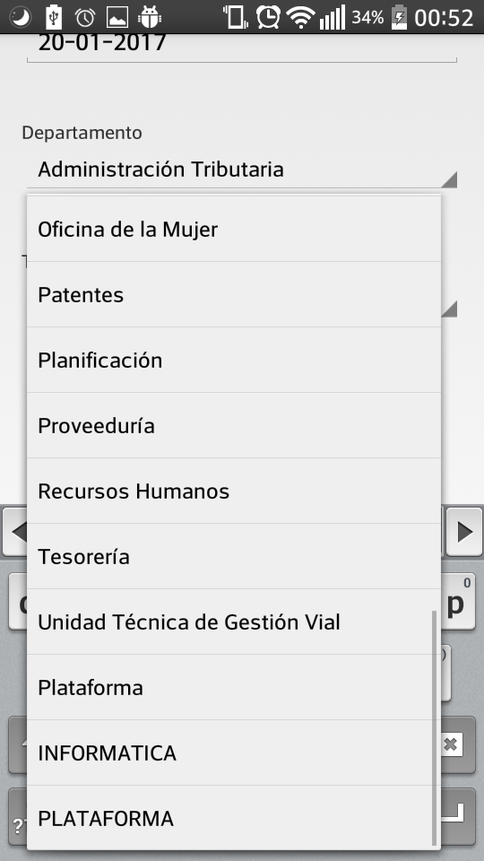

Imagen

### Tipo de Cédula

En este espacio se deberá de seleccionar el tipo de documento que está presentando el ciudadano para realizar el registro, las opciones disponibles se muestran en la imagen 11, en la cual **Nacional** hace referencia a un ciudadano de nacionalidad costarricense, **Extranjero** hace referencia a un ciudadano con cedula de residencia y **Pasaporte** para las personas que presentan dicho documento para realizar el trámite.

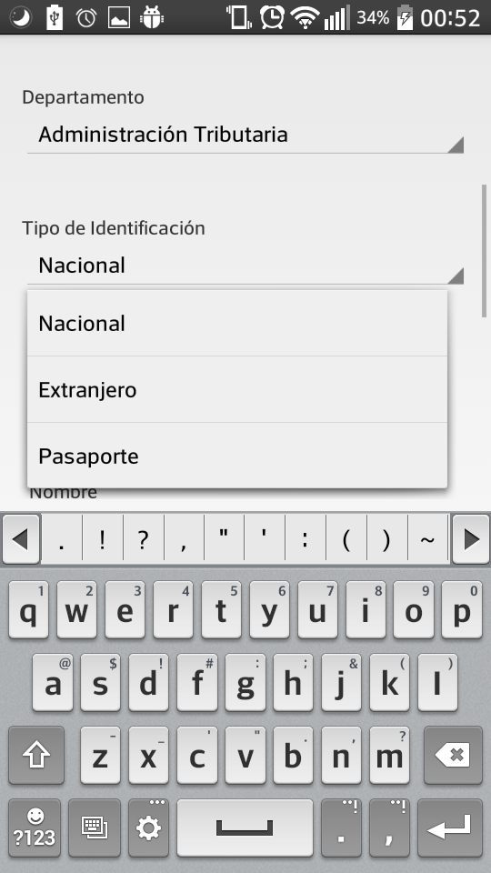

Imagen

### Cédula del Solicitante

En este espacio se deberá de ingresar el número de identificación presentada para realizar el registro, el cual está muy ligado con el campo anteriormente ingresado ya que dependiendo del tipo de cédula seleccionado se deberá de seguir un formato para el ingreso de este.

#### Nacional

Si el tipo de cédula seleccionado es nacional se deberá de seguir el siguiente formato para el ingreso, la cual tendrá una longitud de 9 dígitos numéricos separados por un guion, el cual se dividirá de la siguiente manera: un digito en la primera parte seguido por cuatro dígitos numéricos en las dos partes restantes, tal como se muestra en la imagen 12.



Imagen

#### Extranjero

Si el tipo de cédula seleccionado es extranjera se deberá de seguir el siguiente formato para el ingreso, la cual tendrá una longitud de 10 dígitos numéricos separados por un guion, el cual se dividirá de la siguiente manera: cuatro dígitos en la primera parte seguido por tres dígitos en las dos partes restantes, tal como se muestra en la imagen 13.



Imagen

#### Pasaporte

Si el tipo de cédula seleccionado es pasaporte se deberá de seguir el siguiente formato para el ingreso, la cual tendrá una longitud de 8 a 9 dígitos los cuales pueden ser alfanuméricos, tal como se muestra en la imagen 14.



Imagen

Si alguno de estos formatos anteriormente mencionados no se cumplen el sistema no permitirá realizar el registro y la casilla de la identificación se pondrá de un color rojo, como se puede apreciar en la imagen 15.

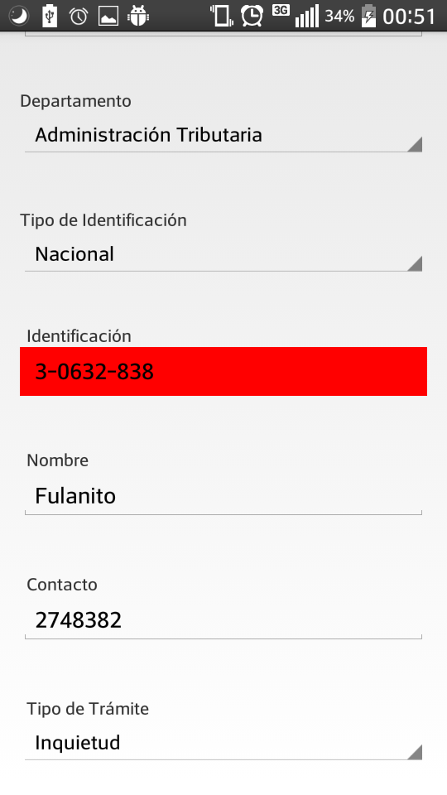

Imagen 15

### Nombre del Solicitante

En este espacio se deberá de ingresar el nombre de la persona que está entregando el documento, el cual es el ciudadano interesado, se debe de ingresar el nombre y al menos un apellido del ciudadano.



Imagen 16

### Contacto del Solicitante

Este espacio hace referencia ya sea a un correo electrónico o número telefónico al cual se pueda contactar al solicitante para informarle acerca de cualquier inconveniente o solución de su trámite.



Imagen 17

### Tipo de Trámite

En este espacio se debe de seleccionar la categoría en la que entraría el documento entregado por el ciudadano, en la imagen 16 se muestran algunos ejemplos de lo que podrían ser las categorías.

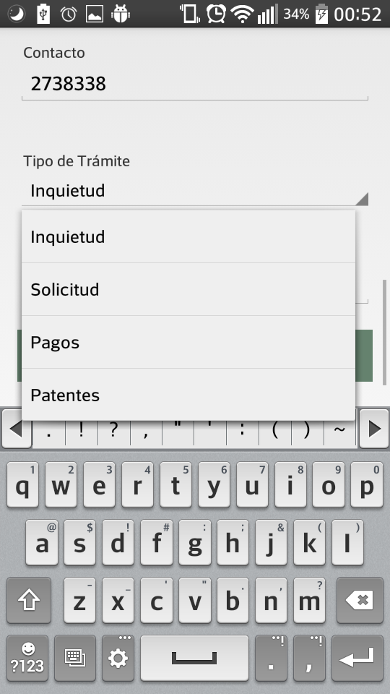

Imagen |8

### Detalle del Trámite

En este espacio se deberá de ingresar una pequeña descripción o resumen de lo que trata el documento ingresado, para que de esta manera se pueda tener un registro más conforme con las solicitudes de los ciudadanos y además para mayor conocimiento del personal al cual será destinado el documento.



Imagen 20

Una vez ingresados los datos correctamente se presiona el botón que dice “Registrar”, si todos los datos se encuentran correctos, se mostrará una pantalla con dos posibles mensajes dependiendo del estado de conexión con el servidor:

* Sin conexión: Mostrará un mensaje informado que el trámite fue realizado con éxito, pero que no se pudo registrar con el servidor. Lo anterior quiere decir que se almacenado la información en su teléfono o tableta y la próxima vez que ingrese al sistema y este encuentre conexión guardara automáticamente los datos. No se brinda un código de seguimiento para el ciudadano. Para mayor detalle ver imagen 21
* Conectado: Mostrará un mensaje con el código de seguimiento similar al que muestra la plataforma web. Para mayor detalle ver imagen 22.

Ambas pantallas presentan dos posibles soluciones para continuar las cuales son: **“Volver al menú”** el cual al presionarlo se muestra el menú principal o **“Agregar Otro Trámite”** por si se quiere realizar otro nuevo registro.

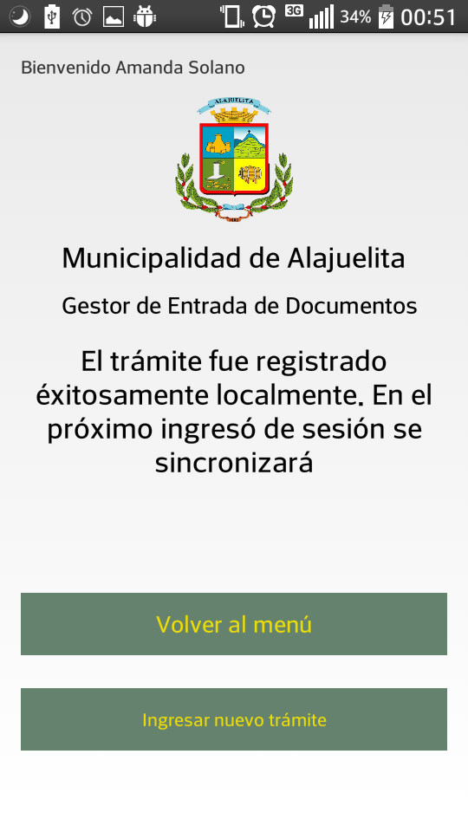

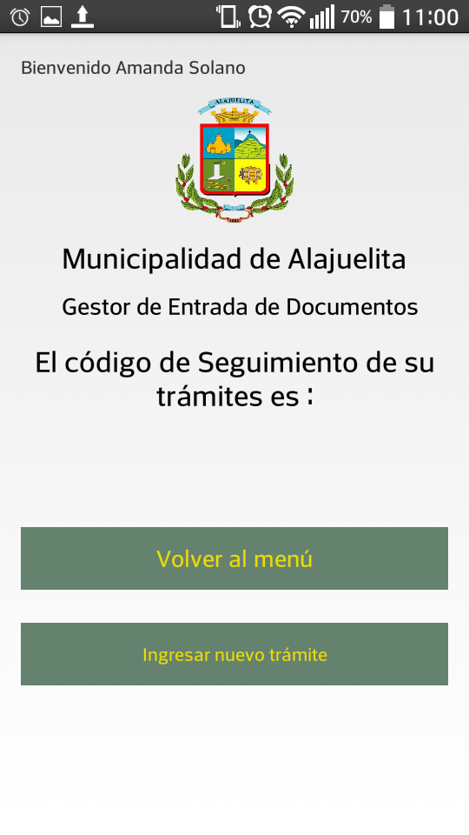

AT-0-2017

Imagen 22

Imagen 21

## Buscar Oficio

Para esta tarea se implementan diferentes maneras en las cuales se puede realizar la búsqueda de los trámites de interés, está serán desplegadas en forma de menú como se puede apreciar en la Imagen 23. Está función solamente se despliega si se tiene una conexión con el servidor

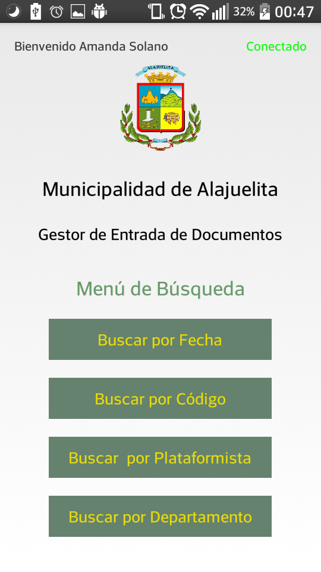

Imagen 23

### Buscar por Fecha

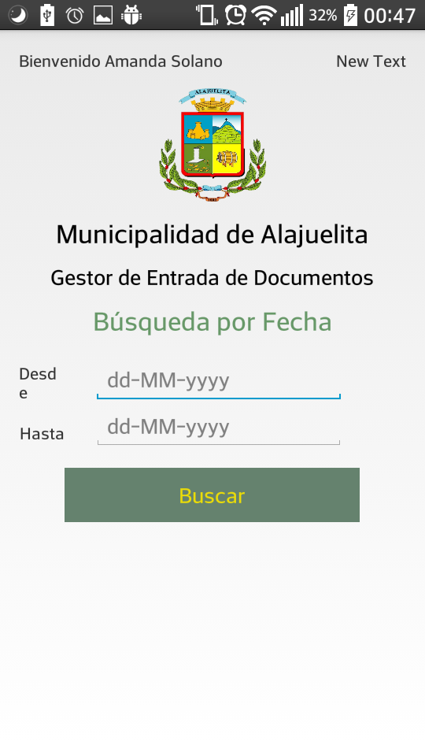Tal como se muestra en la imagen 23 al presionar “Buscar por Fecha”, se nos presentará una nueva pantalla con dos espacios para que podamos ingresar el rango de fecha en el cual deseamos realizar la búsqueda.

Imagen 23

Si estos espacios se dejan ambos vacíos o solo se ingresa la información en uno de ellos y se presiona “Buscar”, el sistema mostrará el siguiente error indicando que ambos deben de ser ingresados.

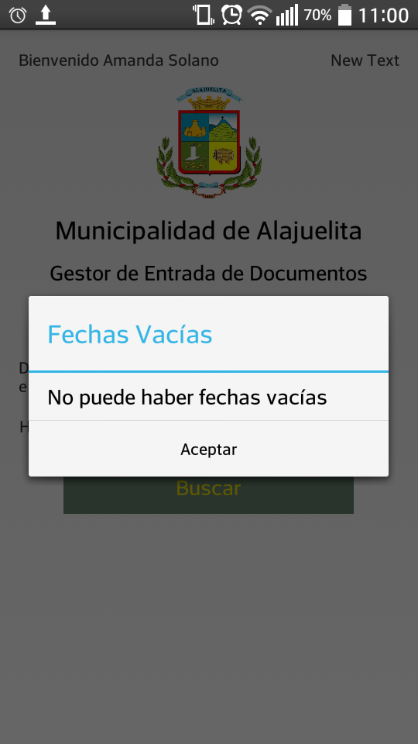

Imagen 24

Una vez ingresados correctamente los datos para poder realizar la búsqueda y presionamos “Buscar” el sistema mostrará una tabla como la que se muestra en la imagen 25 si encuentra trámites, en la cual se muestran los tramites que fueron registrados en el periodo ingresado por el usuario.

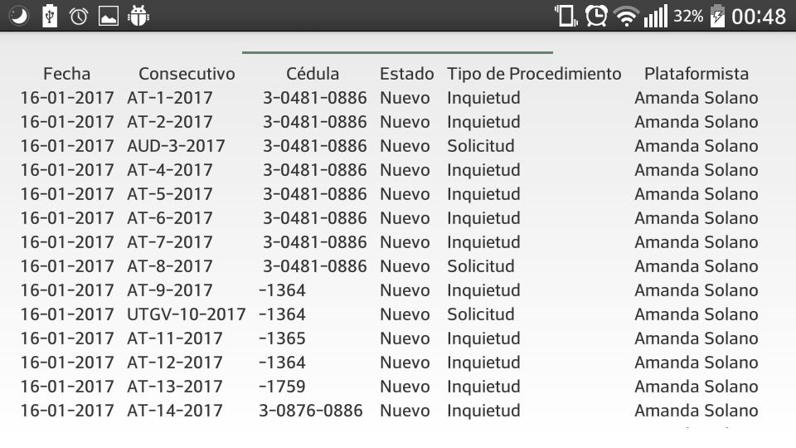

Imagen 25

### Buscar por Departamento

Al seleccionar “Buscar por Departamento” se mostrará una pantalla similar a la anterior, pero con una opción para seleccionar el departamento que se desea buscar (Ver imagen 26) .

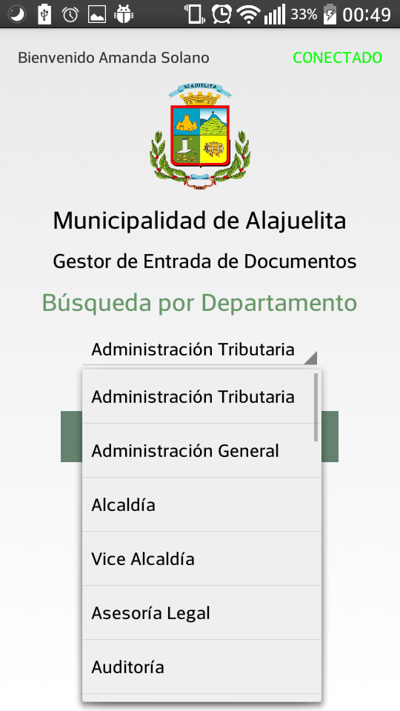

Imagen 26

Si el sistema encuentra trámites dirigidos a ese departamento, mostrará una tabla como la mostrada en la imagen 25.

Si no se encuentran trámites dirigidos a ese departamento se mostrará una notificación tal y como se muestra en la imagen 27.

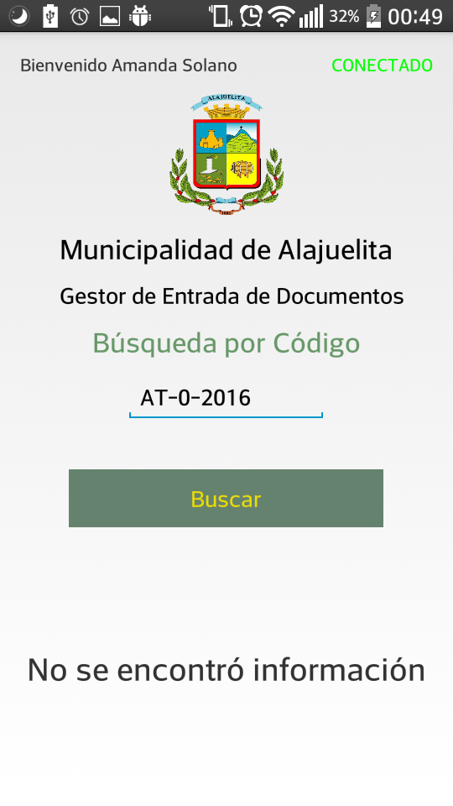

Imagen 27

### Buscar por Plataformista

Esta búsqueda funciona igual que la búsqueda por departamento, al seleccionar “Buscar por Plataformista”, se mostrará una lista con los nombres de cada uno del personal que labora en el departamento de Plataforma, tal y como se muestra en la imagen 28.

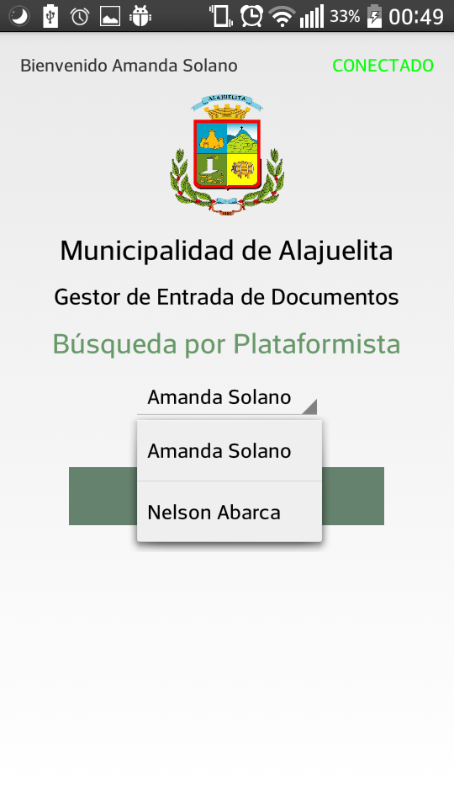

Imagen 28

Al seleccionar uno de estos plataformistas el sistema mostrará una tabla con los trámites que ha registrado la persona en el sistema, tal y como se muestra en la imagen 25

Si el sistema no encuentra ningún trámite registrado por esa persona mostrará una notificación como la mostrada en la imagen 27.

### Buscar por Código

Al seleccionar “Buscar por Código”, el sistema nos mostrará un espacio para que podamos ingresar el código (consecutivo) de algún trámite anteriormente registrado en el sistema, tal y como se muestra en la imagen 29.

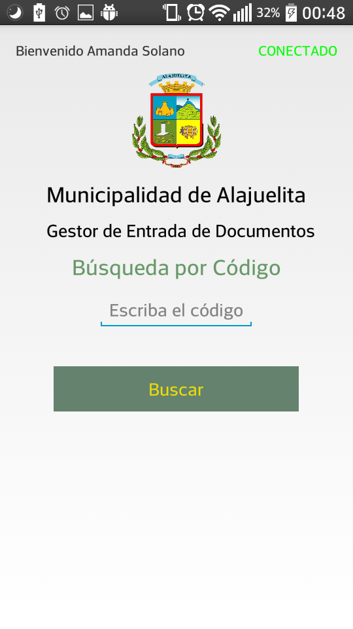

Imagen 29

Si al ingresar un código y presionar “Buscar” el sistema no encuentra ningún trámite con el código ingresado nos mostrará una notificación tal y como se muestra en la imagen 27.

Por lo contrario, si al ingresar un código y presionar “Buscar” el sistema encuentra un trámite nos mostrará una tabla con el elemento encontrado, tal y como se muestra en la imagen 30

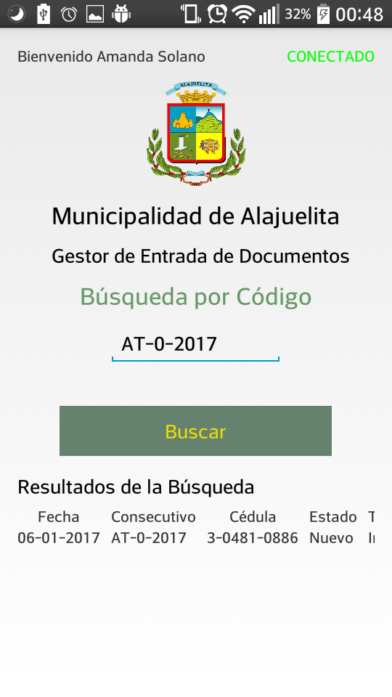

Imagen 30